Методична розробка уроку виробничого навчання
за професією «Оператор верстатів з програмним керуванням»

Тема
«Оброблення деталей за 12-14 квалітетами за програмою на налагоджених фрезерувальних верстатах»

Мета уроку
Навчальна:
- продовжити знайомити учнів із принципами роботи фрезерувальних верстатів з програмним керуванням (ЧПК);
- навчити учнів виконувати обробку деталей за заданою програмою;
- засвоєння учнями основ написання, редагування та налагодження програм для фрезерувальних верстатів з ЧПК;
Розвивальна:
- формувати і розвивати вміння учнів правильно обирати режими різання відповідно до матеріалу та вимог до точності;
- формувати готовність учнів до оволодіння сучасною технікою та технологією виробництва;
Виховна:
- виховувати в учнів культуру безпечної праці та дотримання правил охорони праці при роботі з верстатами ЧПК;
- виховувати в учнів навички самоконтролю та дисципліни при виконанні робіт.

Очікувані результати навчання
- учні навчаться працювати на фрезерувальних верстатах з програмним керуванням;
- опанують технологічну послідовність обробки деталей та контроль якості;
- здобудуть початкові навички складання та редагування програм для ЧПК;
- будуть дотримуватись норм і правил безпеки при роботі з автоматизованим обладнанням.
Тип уроку
комбінований урок (з використанням технологій дистанційного навчання)

Матеріально-технічне забезпечення уроку
навчальна презентація до теми, технологічні картки

Хід уроку

І. Організаційна частина
Привітання, перевірка явки учнів та їх готовності до уроку.

ІІ. Вступний інструктаж

2.1. Стислий огляд пройденого матеріалу
Для верстатів з ЧПК запис програми здійснюють на програмоносій (перфострічках, перфокартах, магнітних стрічках). Єдині для всіх видів верстатів правила кодування інформації КП на носії даних здійснюється у відповідності з Державним стандартом.
Керуюча програма –послідовність кадрів (кодів). Кожна стрічка програми називається кадром. Склад кадру – номер і одне або декілька інформаційних слів. Структура керуючої програми та кадру для будь-якої системи ЧПК представлена на рисунку.
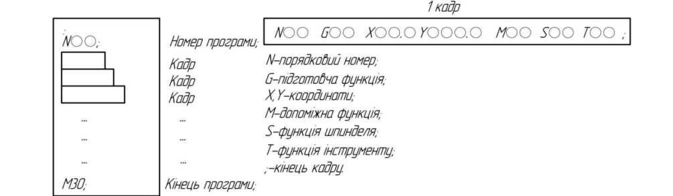

Перед кодуванням інформації виконують умовно запис кадру, використовуючи для цього літерні, графічні та цифрові символи наведені в таблиці.
Символ | Значення
F | Перша функція подачі
G | Підготовча функція
M | Допоміжна функція
N | Номер кадру
S | Функція головного руху
T | Перша функція інструменту
X | Первинна довжина переміщення, що паралельне вісі X
Y | Первинна довжина переміщення, що паралельне вісі Y
Z | Первинна довжина переміщення, що паралельне вісі Z

Приклад кадру керуючої програми: N01G90G94G21G17G01X40Y20 F100S800T1М1
2.2. Опитування за пройденим матеріалом
1.Які складові кадру керуючої програми?
Відповідь: (F-функція подачі, G-підготовча функція, M-допоміжна функція, N-номер кадру, S-функція головного руху)

2.Який напрямок осі Z приймають у верстаті за позитивний?
Відповідь: (За позитивний напрямок осі Z приймають вертикальний напрямок виведення інструмента із заготовки (наприклад, свердла або фрези), тобто це напрямок від заготовки до інструменту)

3.Як розташовується вісь Х?
Відповідь: (За Х приймають вісь, вздовж якої можливе найбільше переміщення виконавчого органу. Вісь Х – завжди горизонтальна. При цьому вісь Х перпендикулярна осі Z і паралельна площині робочого столу)

4.Який елемент системи верстата приймають за нерухомий при створенні керуючої програми – інструмент чи заготовку?
Відповідь: (При створенні керуючої програми інструмент переміщується відносно нерухомої заготовки)

2.3. Пояснення нового матеріалу
Будь-яку деталь можна представити у виді сукупності геометричних елементів. Для створення програми обробки необхідно визначити координати опорних точок
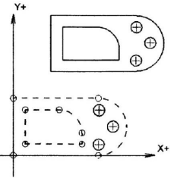
Коди G02 та G03 призначені для виконання кругової інтерполяції. Код G02 використовується для переміщення по дузі за часовою стрілкою, а G03 - проти годинникової стрілки. Більш простий спосіб задання центру дуги є застосування адресу R (радіуса). Якщо ваша стійка підтримує такий формат для кругової інтерполяції, система числового програмного керування (СЧПК) самостійно проведе необхідні розрахунки для визначення координат центра дуги.
Приклад: N07G02X90Y34R25Z-5; (Переміщення фрези із точки А в точку Б(90;34) за годинниковою стрілкою, R=25 - радіус дуги.
Приклад програми:
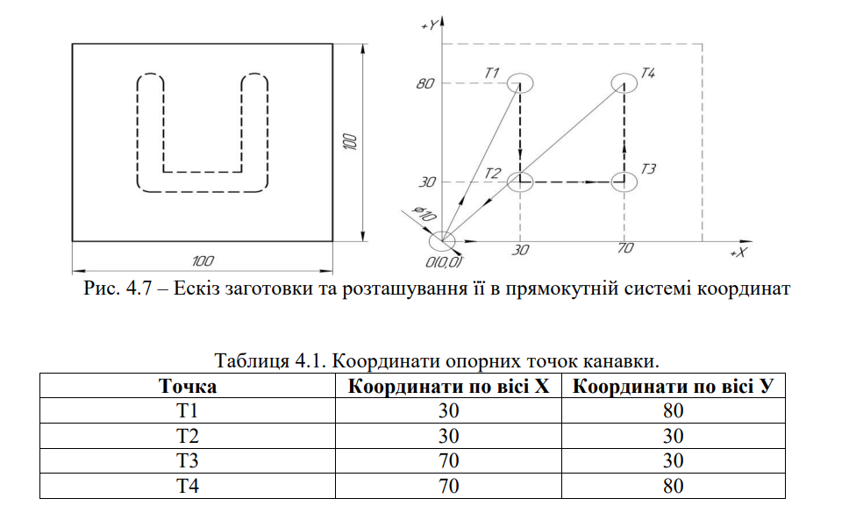
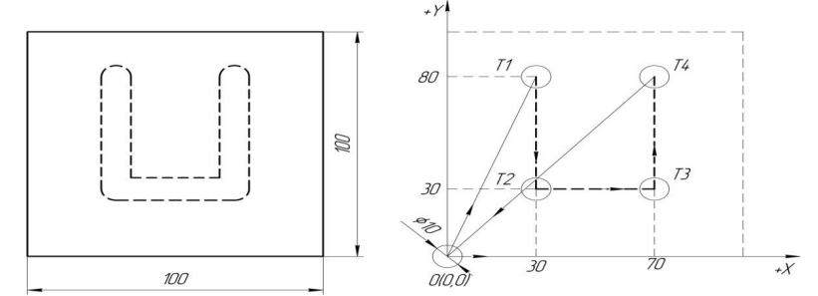
Кадри КП | Пояснення
N00 (Група/Прізвище/Варіант); | Номер програми (00) і її назва (…), ; - пропуск кадру
N01G17G21G40G49G54G80G90G94; | Стрічка безпеки (G17 – площина X_Y, G21 – в мм, G40 – відміна автоматичної компенсації на радіус інструмента, G49 – відміна компенсації довжини інструмента, G54 – активація робочої координатної системи), G80 - відміна роботи стандартних циклів (наприклад, цикли свердління) (відміна модального руху), G90 – в абсолютних координатах,G94 - в мм/хв)
N02М6Т1; | Виклик інструменту №1 (Фреза D1)
N03G43H1; | Компенсація довжини інструменту №1
N04М3S800; | Увімкнення обертів шпинделя (800 об/хв)
N05G00Х30Y80; | Прискорене переміщення в опорну точку Т1
N06G00Z-1; | Прискорене переміщення інструмента в Z0-1 Т1
N07G01Z-6F200; | Переміщення на глибину -6 мм при подачі 200 мм/хв
N08G01Х30Y30; | Переміщення інструменту в упорну точку Т2 (200 мм/хв)
N09G01Х70Y30; | Переміщення інструменту в упорну точку Т3 (200 мм/хв)
N10G01Х70Y80; | Переміщення інструменту в упорну точку Т4 (200 мм/хв)
N11G01Z-1; | Виведення інструменту у верх на Z-1 (200 мм/хв)
N12G00Х0Y0Z0; | Прискорене переміщення в нульову точку О
N13М5; | Виключення обертів шпинделя
N14М30; | Завершення програми

2.4. Показ прийомів роботи, елементи самоконтролю
Приклад завдання
Розставте в правильній послідовності кадри КП (керуючої програми) для виконання фрезерування канавки на глибину 1 мм.
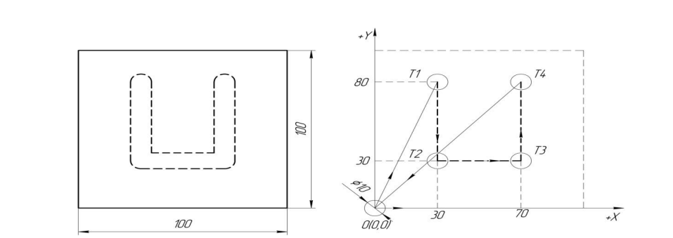
№ з/п | Кадр КП | Пояснення
4 | N**G43H1; | Компенсація довжини інструменту №1
5 | N**М3S800; | Увімкнення обертів шпинделя (800 об/хв)
8 | N**G01Z-6F200; | Переміщення на глибину -6 мм при подачі 200 мм/хв
10 | N**G01Х70Y30; | Переміщення інструменту в упорну точку Т3 (200 мм/хв)
13 | N**G00Х0Y0Z0; | Прискорене переміщення в нульову точку О
2 | N**G17G21G40G49G54G80G90G94; | Стрічка безпеки (G17 – площина X_Y, G21 – в мм, G40 – відміна автоматичної компенсації на радіус інструмента, G49 – відміна компенсації довжини інструмента, G54 – активація робочої координатної системи), G80 - відміна роботи стандартних циклів (наприклад, цикли свердління) (відміна модального руху), G90 – в абсолютних координатах,G94 - в мм/хв)
6 | N**G00Х30Y80; | Прискорене переміщення в опорну точка Т1
3 | N**М6Т1; | Виклик інструменту №1 (Фреза D1)
9 | N**G01Х30Y30; | Переміщення інструменту в упорну точку Т2 (200 мм/хв)
12 | N**G01Z-1; | Виведення інструменту у верх на Z-1 (200 мм/хв)
7 | N**G00Z-1; | Прискорене переміщення інструмента в Z0-1 Т1
14 | N**М5; | Виключення обертів шпинделя
1 | N** (Група/Прізвище/Варіант); | Номер програми
11 | N**G01Х70Y80; | Переміщення інструменту в упорну точку Т4 (200 мм/хв)
15 | N**М30; | Завершення програми

2.5. Правила безпеки праці (незважаючи на дистанційний формат уроку, необхідно повторити правила безпеки)
Електробезпека
Основними заходами захисту від ураження електричним струмом є:
- забезпечення недоступності струмопровідних частин, що перебувають під напругою, для запобігання випадкового дотику;
- захист людей від ураження електричним струмом у разі ушкодження ізоляції, а також появи напруги на корпусах, кожухах та інших неструмопровідних частинах електрообладнання;
- застосування спеціальних захисних засобів;
- організація безпечної експлуатації електроустановок.

Перед початком робіт потрібно упевнитись у наступному:
- Кабелі живлення не мають фізичних пошкоджень
- Кнопки включення та виключення не мають фізичних пошкоджень
- Кнопки включення та виключення добре натискаються і працюють добре
Якщо ви помітили якісь пошкодження, тоді необхідно терміново сповістити майстра
Пожежна безпека
Пожежна безпека – це стан об'єкта, при якому виключається можливість пожежі, а в разі її виникнення використовуються необхідні заходи по усуненню негативного впливу небезпечних факторів пожежі на людей, споруди і матеріальні цінності. Пожежна безпека може бути забезпечена заходами пожежної профілактики й активного пожежного захисту. Пожежна профілактика включає комплекс заходів, спрямованих на попередження пожежі або зменшення її наслідків. Активна пожежна безпека – заходи, що забезпечують успішну боротьбу з пожежами або вибухонебезпечною ситуацією.

Основними причинами пожеж найчастіше бувають:
- порушення технологічного режиму – 33%;
- несправність електрообладнання – 16%;
- погана підготовка до ремонту обладнання – 13%;
- самозаймання промасленого ганчір'я та інших матеріалів – 10%.

У разі виникнення пожежі у майстерні:
- Припинити виконання роботи
- Повідомити майстра
- Знеструмити обладнання
- Зберігати спокій
- Виконувати дії, названі майстром

Запобігання травматизму при виконанні робіт
Для запобігання травматизму при виконанні робіт на металорізальних верстатах необхідно дотримуватися наступних правил.
До початку робіт.
Уважно ознайомитися з інструкцією з техніки безпеки для даного фаху.
Отримати інструктаж майстра з техніки безпеки щодо конкретних видів робіт на даний робочий день.
Упорядкувати робочий одяг, застібнути ґудзики на рукавах, заправити комбінезон, прибрати волосся під головний убір (рис. 1.1)


Рис. 1.1. Спецодяг робітника – верстатника

Пересвідчитись у справності верстата, а саме: наявності захисних кожухів зубчатих передач, приводних пасів; зручності встановлення світильників місцевого освітлення (світло не повинно сліпити очі); перевірити верстат на холостому ходу й переконатися у справності кнопок «Пуск» і «Стоп», органів керування, гальм, систем змащування й охолоджування, підйомних і завантажувальних пристроїв. Перевірити надійність заземлення електродвигуна, шафи з електроустаткуванням і станини.
Упорядкувати робоче місце – прибрати все зайве з верстата й зони робочого місця, зручно встановити тару для заготовок і деталей, перевірити справність дерев'яної решітки.
Про несправність у верстаті та його електроустаткуванні негайно повідо- мити майстра або чергового слюсаря (електрика), і до усунення несправності до роботи не приступати.
Встановлюючи і знімаючи заготовки масою понад 20 кг, користуватися підйомними пристроями, при цьому надійно стропувати заготовку; звільняти заготовку від підвісу лише після її встановлення й надійного закріплення на верстаті.
Для встановлення і знімання важкого патрона користуватися спеціальним пристроєм.
Під час заточування не підводити інструмент до торця плоского круга; не допускати великого зазору між підручником і кругом, не притискувати ін- струмент до круга з великим зусиллям; користуватися захисним щитком або окулярами.
Отримавши інструмент з комори, перевірити, чи немає забоїн на конусних хвостовиках, тріщин у твердосплавних пластинках, сколів або викришувань на різальних кромках і чи надійним є механічне кріплення пластинки.
Не знімати і не відкривати захисної огорожі та запобіжних пристроях: не знімати щитки з електрообладнання, не відчиняти дверей електрошафи, не доторкатися до клем.
Під час роботи і після закінчення робочої зміни.
Захищати очі від стружки захисним екраном (рис. 1.2) або ж окулярами (рис. 1.3, а) чи щитком (рис. 1.3, б). Прикривати патрон слід запобіжним щитком.
Слідкувати, щоб охолоджувальна рідина чи мастило не потрапили на решітку або підлогу в зоні робочого місця; виявивши витікання мастила з картерів верстата, негайно викликати слюсаря; не спиратися на верстат під час його роботи.
Міцно закріплювати оброблювані заготовки на верстаті – у патроні, центрах чи на оправці; не нарощувати рукоятки ключа для закріплення заготовок у патроні, а користуватися «самовідкидним» ключем (рис. 1.4);
Прибирати стружку лише після зупинки верстата. Видаляти стружку гачком і щіткою (рис. 1.5)
Не працювати на верстаті в рукавицях; якщо палець забинтовано – поверх бинта надіти гумовий чохлик; витирати руки чистим ганчір’ям.
Не відрізати пруток, якщо виліт зі шпинделя великий; кінець прутка, що виступає, огороджувати трубчастим кожухом з неробочого боку шпинделя.
Вимірювання універсальним вимірювальним інструментом або калібрами виконувати лише після вимкнення верстата.
У разі травми – негайно звернутися до медпункту.
Після закінчення роботи слід вимкнути електродвигун верстата, очистити й змастити верстат, заготовки та деталі акуратно скласти на робочому місці, а інструменти – в інструментальну шафу.
Про всі неполадки в роботі верстата сповістити майстра.

2.6. Перевірка засвоєння учнями матеріалу, що вивчається
1. Якою функцією необхідно скористатись для виконання кругових рухів на верстатах? Відповідь: кругова інтерполяція

2. Який код використовується для переміщення по дузі за годинниковою стрілкою?
Відповідь: G02

3. Який код використовується для переміщення по дузі проти годинникової стрілки?
Відповідь: G03

4. Який простий спосіб задання центру дуги ми сьогодні вивчили?
Відповідь: застосування радіусу
2.7. Завдання на урок (три варіанти за рівнями складності)
Варіант №1
Розставте в правильній послідовності кадри КП (керуючої програми) для виконання фрезерування канавки на глибину 5 мм.
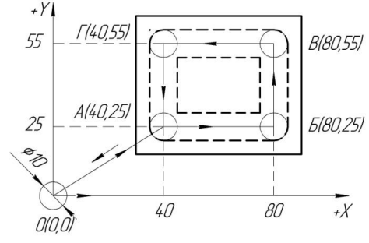

№ з/п | Кадр КП | Пояснення
 | N**М6Т1 | (Фреза D1); (Виклик інструменту №1)
 | N**G01X40Y25Z-5 F100 | Заглиблення фрези по вісі Z = -5 мм в точці А(40.25) при подачі 100 мм/хв
 | N** | Група/Прізвище/Варіант
 | N**G01X40Y55Z-5 | Переміщення фрези із точки В(80.55) в точку Г(40.55) (100 мм/хв
 | N**G43H1 | Компенсація довжини інструменту №1
 | N**М3S800 | Увімкнення обертів шпинделя (800 об/хв)
 | N**G00X0Y0Z0 | Переміщення фрези із точки А(40.25) в точку О(0.0)
 | N**G17G21G40G49G54G80G90G94 | Загальні налаштування
 | N**G01X40Y25Z0 | Переміщення фрези по вісі Z = 0 мм в точці А(40.25), тобто відведення фрези у верх (100 мм/хв)
 | N**G01X80Y25Z-5 | Переміщення фрези із точки А(40.25) в точку Б(80.25) (100 мм/хв)
 | N**G01X80Y55Z-5 | Переміщення фрези із точки Б(80.25) в точку В(80.55) (100 мм/хв)
 | N**G01X40Y25Z-5 | Переміщення фрези із точки Г(40.55) в точку А(40.25) (100 мм/хв)
 | N**G00X40Y25Z0 | Переміщення фрези із точки О(0.0) в точку А(40.25)
 | N**M30 | Закінчення програми і переміщення на початок програми

Відповідь: 3 6 1 9 3 4 12 2 11 7 8 10 5 13
Варіант №2
Розставте в правильній послідовності кадри КП (керуючої програми) для виконання фрезерування канавки на глибину 5 мм.

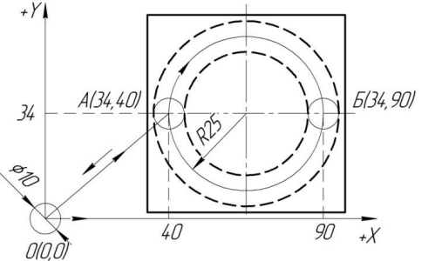

№ з/п | Кадр КП | Пояснення
 | N**М6Т1 | (Фреза D1); (Виклик інструменту №1)
 | N**G01X40Y34Z-5 F100 | Заглиблення фрези по вісі Z = -5 мм в точці А(40.34) при подачі 100 мм/хв)
 | N** | Група/Прізвище/Варіант
 | N**G02X40Y34R25Z-5 | Переміщення фрези із точки Б(90.34) в точку А(40.34) за годинниковою стрілкою, R=25 - радіус дуги (100 мм/хв)
 | N**G43H1 | Компенсація довжини інструменту №1
 | N**М3S800 | Увімкнення обертів шпинделя (800 об/хв)
 | N**G17G21G40G49G54G80G90G94 | Загальні налаштування
 | N**G00X40Y34Z0 | (Переміщення фрези із точки О(0.0) в точку А(40.34)
 | N**G01X40Y34Z3 | Переміщення фрези по вісі Z = 0 мм в точці А(40.34), тобто відведення фрези у верх на Z3 (100 мм/хв)
 | N**G00X0Y0Z0 | (Переміщення фрези із точки А(40.34) в точку О(0.0)
 | N**G02X90Y34R25Z-5 | Переміщення фрези із точки А(40.34) в точку Б(90.34) за годинниковою стрілкою, R=25 - радіус дуги (100 мм/хв)
 | N**M30 | Закінчення програми і переміщення на початок програми

Відповідь: 3 7 1 9 4 5 2 6 10 11 8 12

Варіант №3
Розставте в правильній послідовності кадри КП (керуючої програми) для виконання фрезерування канавки на глибину 5 мм.
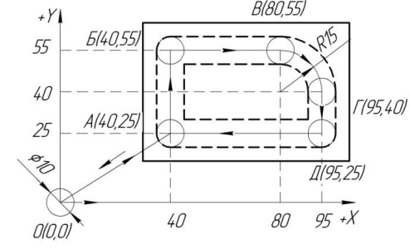
№ з/п | Кадр КП | Пояснення
 | N**М6Т1 | (Фреза D1); (Виклик інструменту №1)
 | N**G00X40Y25Z0 | (Переміщення фрези із точки О(0.0) в точку А(40.25)
 | N** | Група/Прізвище/Варіант
 | N**G02X95Y40R15Z-5 | (Переміщення фрези із точки В(80.55) в точку Г(95.40) за годинниковою стрілкою, R=15 - радіус дуги (100 мм/хв)
 | N**G00X0Y0Z0 | (Переміщення фрези із точки А(40.25) в точку О(0.0)
 | N**G43H1 | Компенсація довжини інструменту №1
 | N**М3S800 | Увімкнення обертів шпинделя (800 об/хв)
 | N**G17G21G40G49G54G80G90G94 | Загальні налаштування
 | N**G01X40Y55Z-5 | Переміщення фрези із точки А(40.25) в точку Б(40.55) (100 мм/хв)
 | N**G01X80Y55Z-5 | Переміщення фрези із точки Б(40.55) в точку В(80.55) (100 мм/хв)
 | N**G01X40Y55Z-5F100 | Заглиблення фрези по вісі Z = -5 мм в точці А(40.25) при подачі 100 мм/хв
 | N**G01X95Y25Z-5 | Переміщення фрези із точки Г(95.40) в точку Д(95.25) (100 мм/хв)
 | N**M30 | Закінчення програми і переміщення на початок програми
 | N**G01X40Y25Z3 | (Переміщення фрези по вісі Z = 0 мм в точці А(40.25), тобто відведення фрези у верх на Z3 (100 мм/хв)
 | N**G01X40Y25Z-5 | Переміщення фрези із точки Д(95.25) в точку А(40.25) (100 мм/хв)

Відповідь: 3 6 1 10 14 4 5 2 8 9 711 15 13 12

ІІІ. Вправи або самостійні виробничі роботи учнів і поточний інструктаж майстра.

3.1. Цільові обходи робочих місць учнів.
3.2.Проведення групових, поточних та індивідуальних інструктажів (при необхідності).

ІV. Підбиття підсумків роботи навчальної групи за день.

